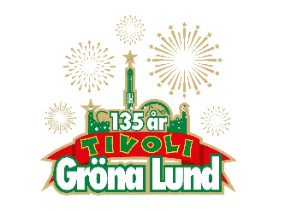

Pressmeddelande 2018-02-12

BRITTISKA THE VAMPS TILL GRÖNA LUNDS LILLA SCEN

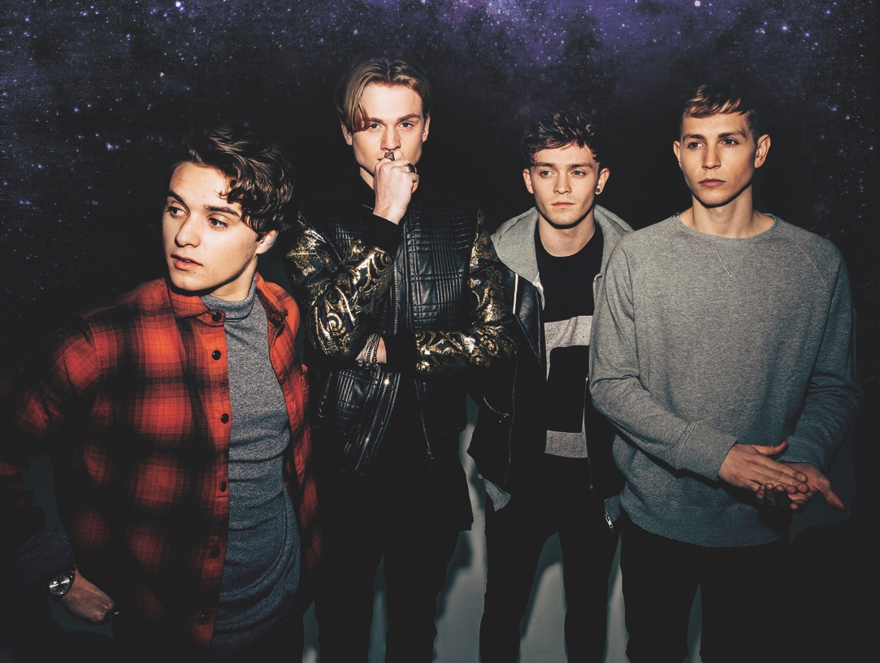**Sedan starten 2013 har de släppt tre album, varit på två världsturnéer och spelat för storpublik i O2 Arena i London 16 gånger. Deras största hit ”All Night” har i skrivandets stund streamats över 300 miljoner gånger på Spotify. Den 29 maj kl. 20.00 hälsar vi det brittiska popfenomenet The Vamps välkomna till Gröna Lunds Lilla Scen.**

The Vamps består av James McVey, Brad Simpson,Tristan McEvans och Connor Ball. De blev upptäckta med sin egenproducerade musik på sin YouTube-kanal och blev kort därefter signade. Och framgångarna för detta popfenomen har sedan dess bara avlöst varandra. Första singeln ”Can We Dance” nådde plats nummer två på UK Singles Chart och deras senaste album ”Night & Day” från 2017 debuterade som nummer ett på den engelska albumlistan. Hitlåten från samma album ”All Night” har just nu över 300 miljoner streams på Spotify och den 29 maj kl. 20.00 gör vi oss redo att välkomna The Vamps till Gröna Lunds Lilla Scen.

För mer information om The Vamps, besök: <http://www.thevamps.net/>

För mer information kontakta Annika Troselius, Informationschef på telefon 0708-580050 eller e-mail [annika.troselius@gronalund.com](mailto:annika.troselius@gronalund.com). För pressbilder besök Gröna Lunds bildbank [www.bilder.gronalund.com](http://www.bilder.gronalund.com)

**KONSERTSOMMAREN 2018**Med Gröna Lunds entrékort Gröna Kortet har man fri entré hela säsongen, inklusive alla konserter. Gröna Kortet kostar 270 kr och går att köpa i Gröna Lunds webbshop. Följande konserter är hittills bokade:

Petter – 3 maj kl. 20.00 på Stora Scen  
Macklemore – 6 maj kl. 20.00 på Stora Scen  
Kaliffa – 9 maj kl. 20.00 på Stora Scen  
Gogol Bordello – 17 maj kl. 20.00 på Stora Scen  
Silvana Imam – 24 maj kl. 20.00 på Stora Scen  
Mando Diao – 25 maj kl. 20.00 på Stora Scen  
The Vamps – 29 maj kl. 20.00 på Lilla Scen  
Sabina Ddumba – 31 maj kl. 20.00 på Stora Scen  
Tove Lo – 1 juni kl. 20.00 på Stora Scen  
Marilyn Manson – 6 juni kl. 20.00 på Stora Scen  
Queens of the Stone Age – 10 juni kl. 20.00 på Stora Scen  
Beck – 11 juni kl. 20.00 på Stora Scen  
Brian Fallon & The Howling Weather – 12 juni kl. 20.00 på Lilla Scen  
Rise Against – 19 juni kl. 20.00 på Stora Scen  
Alice in Chains – 20 juni kl. 20.00 på Stora Scen  
Prophets of Rage – 26 juni kl. 20.00 på Stora Scen  
The Breeders – 28 juni kl. 20.00 på Stora Scen  
The Offspring – 2 juli kl. 20.00 på Stora Scen  
Good Harvest – 24 juli kl. 20.00 på Lilla Scen  
Billy Idol – 26 juli kl. 20.00 på Stora Scen  
Ziggy Marley – 27 juli kl. 20.00 på Stora Scen  
The Hellacopters – 3 augusti kl. 20.00 på Stora Scen  
Goo Goo Dolls – 8 augusti kl. 20.00 på Stora Scen  
Molly Sandén – 16 augusti kl. 20.00 på Stora Scen  
Säkert! – 17 augusti kl. 20.00 på Stora Scen  
Thirty Seconds To Mars – 20 augusti kl. 20.00 på Stora Scen  
Melissa Horn – 23 augusti kl. 20.00 på Stora Scen  
Europe – 31 augusti kl. 20.00 på Stora Scen